暑假作業學習單
一 年 班 號 姓名：____________
在暑假裡，除了要將假期生活安排得有意義之外，最重要的是在假期中一項一項的完成功課，做一個負責任的好孩子喔！
 | 作業項目 |  | 確認完成，  請家長打V
 | 「成績單」請家長看完並簽名交回。
 | 看6本課外讀物。
 | 交一篇3分鐘故事稿(打字或影印皆可)，背熟，開學後輪流上台說故事。
 | 完成「健康自主管理學習單」，並簽名。
 | 完成「旅遊或參觀心得」學習單，並加上美麗的花邊及簽名。
 | 完成「交通安全繪畫單」，並加上花邊及簽名。
 | 完成「家庭教育學習單」，並加上花邊及簽名。
 | 每週練習數學加減法3次。
①英文習作p.18,20,22,24,26,28,30,32。
②英文CD：45-52，配合課本p.62-65(每週二次)。
③開學考筆試：Aa-Zz筆試；口試：課本p.62字母發音與單字認讀。
 | 畫八開圖畫1張，題目自訂。(背面寫班級座號)
①新北市政府啟動「新北市學童護眼方案」，提供國小學童到眼科合約醫療院所可接受醫師每年一次免費(含免掛號費)的「專業視力檢查」。
②國小學童「窩溝封填補助」服務方案 家長通知書。
 | 每日運動 | 依照孩子的興趣或需求，選定每天運動的項目（如：跳繩、呼拉圈、健康操……等），每日運動至少30分鐘。
 | 每日家事 | 學習做家事，培養孩子的生活自理能力，是重要的生活課程喔！（如：掃地、拖地、洗碗、摺衣服……等）
 | 請家長檢查並簽名（ ）（本張塗色交回）
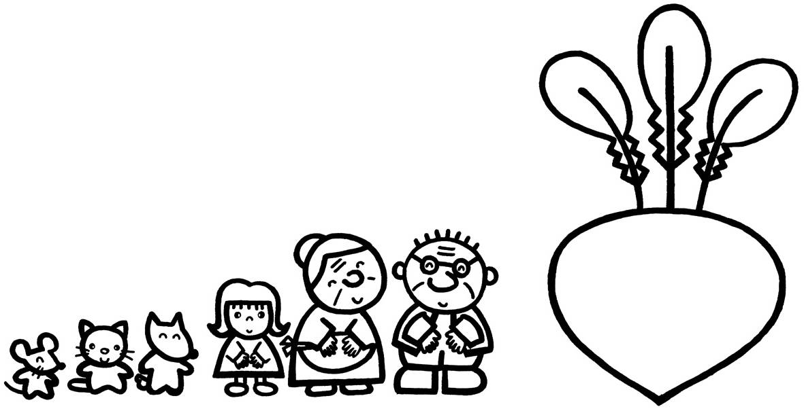
  - 暑假期間，請養成孩子正常作息，注意視力，健康長大。
  - 暑假的最後一天，請將所有的功課再檢查一次！
  - 返校日： 8月29日（星期四）請穿著校服、戴帽子，
帶暑假作業、水壺、雨衣，12：00放學。
  - 開學日： 8月30日（星期五），沒有課後班 。
暑假
快樂
  - 課後班： 9月2日（星期一）開始上，請記得帶餐盒。

